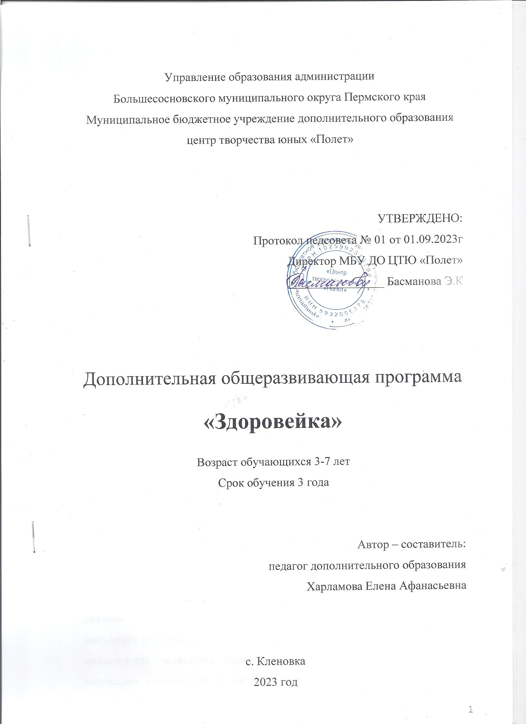

ПОЯСНИТЕЛЬНАЯ ЗАПИСКА
Направленность - художественная, профиль – хореография.
Актуальность программы объясняется интересом детей и их родителей к такому виду разнообразной и увлекательной деятельности, которая является наиболее доступной и эффективной в условиях детского учреждения. В настоящее время одним из наиболее доступных, эффективных и эмоциональных ритмопластических направлений, является ритмика. Доступность этого вида основывается на простых общеразвивающих упражнениях. Эффективность – в ее разностороннем воздействии на опорно-двигательный аппарат, сердечно - сосудистую, дыхательную и нервную системы человека. Эмоциональность достигается не только музыкальным сопровождением и элементами танца, но и образными упражнениями, сюжетными композициями, которые отвечают возрастным особенностям дошкольников, склонных к подражанию, копированию действий человека и животных.
Отличительной особенностью данной программы является то, что она изменена, дополнена и адаптирована к условиям образовательного на средний и старший дошкольный возраст (3 - 7 лет). Программа содержит нетрадиционные формы проведения занятий с использование музыки и игры. Отличительной чертой программы является дифференцированный подход к обучающимся.
Адресат программы
Младшая группа (от 3 до 5 лет)
Возрастные особенности детей среднего дошкольного возраста связаны с совершенствованием восприятия, развития образного мышления и воображения. Поэтому в возрасте 3-5 лет у детей появляется возможность выполнять более сложные по координации движения, возрастает способность к восприятию тонких оттенков музыкального образа, средств музыкальной выразительности. Дети способны активно и осознанно усваивать разучиваемые движения, их элементы, что позволяет расширять и обогащать репертуар уже освоенных движений более сложными. Продолжает развиваться у детей интерес к музыке, желание её слушать и двигаться в соответствии с настроением музыки, вызывать эмоциональную отзывчивость при восприятии музыкальных произведений. Обогащаются музыкальные впечатления, способствующие дальнейшему развитию основ музыкально-ритмической культуры.
Средняя группа (от 5 до 6 лет).
Возраст 5 - 6 лет достаточно хорошо изучен психологами и физиологами, которые характеризуют этот период детства, как период неравномерного и волнообразного развития. Развитие центральной нервной системы идет активно. По мнению ученых, этот возраст обладает особой благодатной восприимчивостью. У ребенка интенсивно формируется наглядно-образное мышление и воображение, развивается речь, психическая жизнь обогащается опытом, возникает способность воспринимать мир и действовать по представлению. Наблюдаются отличия в движениях мальчиков и девочек (у мальчиков – более порывистые, у девочек – мягкие, плавные, уравновешенные), общей конфигурации тела в зависимости от пола ребёнка. Активно формируется осанка детей, правильная манера держаться. Поэтому приоритетными задачами становятся: развитие способности к выразительному, одухотворенному исполнению движений, умения импровизировать под незнакомую музыку, формирование адекватной оценки и самооценки. От ребенка можно требовать выразительности, эмоциональности при исполнении танца.
Старшая группа (от 6 до 7 лет)
На 6-ом году жизни у ребенка совершенствуется основные нервные процессы возбуждения и торможения. Это благотворно сказывается на соблюдении ребенком правил поведения. Свойства нервных процессов возбуждения и торможения - сила, уравновешенность и подвижность также несколько совершенствуются. Дети быстрее отвечают на вопросы, меняют действия, движения, что позволяет увеличивать плотность занятий в кружке ритмики, включать в двигательные упражнения элементы, формирующие силу, скорость, выносливость. Но все-таки, свойства нервных процессов, особенно подвижность, развиты недостаточно. При подвижных движениях необходимо ставить точные задачи, контролировать ход занятия. К 6 годам у ребенка развиваются крупные мышцы туловища и конечностей, но мелкие мышцы по- прежнему слабые, особенно мышцы рук. Дети способны изменять свои мышечные усилия. Поэтому дети на занятиях могут выполнять упражнения с различной амплитудой, переходить по заданию воспитателя от медленных к более быстрым, они относительно легко усваивают задания при ходьбе, беге, прыжках, но известные трудности возникают при выполнении упражнений, связанных с работой мелких мышц.
Рабочая программа рассчитана на 3 года обучения:
1 год - младшая группа с 3 до 5 лет;
2 год - средняя группа с 5 до 6 лет;
3 год - старшая группа с 6 до 7 лет.

Формы и режим занятий.
Содержание программы ориентировано на одновозрастные группы детей: 1-3 год обучения наполняемость - 24 человека.
В целом состав групп остается постоянным. Однако состав группы может изменяться по следующим причинам: смена места жительства, противопоказания по состоянию здоровья и в других случаях.
Ведущей формой организации обучения является групповая и подгрупповая, индивидуальная.
Периодичность проведения занятий
младшая группа - 1 раз в неделю
средняя и старшая группы - 2 раза в неделю.
Продолжительность занятия - 30 мин.

ЦЕЛЬ И ЗАДАЧИ
Цель: содействовать всестороннему развитию личности дошкольника средствами хореографии (культура движения, музыкальность, координация) раскрывать индивидуальные особенности воспитанников и развивать их творческие способности.

Задачи:
• Способствовать оптимизации роста и развития опорно-двигательного аппарата;
• Выразительно двигаться под современные ритмы, добиваясь естественности и непринужденности исполнения.
• Формировать правильную осанку;
• Содействовать развитию чувства ритма, музыкального слуха, памяти, внимания, умения согласовывать движения с музыкой;
• Формировать навыки выразительности, пластичности, грациозности и изящества танцевальных движений и танцев;
• Формировать навыки самостоятельного выражения движений под музыку;
• Воспитывать умение эмоционального выражения, закрепощенности и творчества в движениях.

СОДЕРЖАНИЕ ПРОГРАММЫ
Тематическое планирование
Первый год обучения (младшая группа)
№ | Разделы | теория | практика | всего
1 | Вводное занятие. Диагностика уровня музыкально - ритмических способностей детей. | 1 | 0 | 1
2 | Танцевальная азбука. Ориентация в пространстве. | 1 | 2 | 3
3 | Общеразвивающие дыхательные упражнения. Партнерская гимнастика. | 1 | 7 | 8
4 | Элементы танцевальных упражнений (народный, бальный, характерный, современный) | 1 | 2 | 3
5 | Музыкальные игры | 1 | 8 | 9
6 | Танцевально - игровое творчество | 1 | 7 | 8
 | Итого | 6 | 26 | 32

Планируемые результаты первого года обучения.
- основные виды движений: ходьба «торжественная», спокойная, «таинственная»; бег легкий и стремительный;
- танцевальные движения: прямой галоп, пружинка, кружение по одному и в парах, движение в парах по кругу, выставление ноги на носок и на пятку, движения с предметами;
- ритмический компонент: ритмично хлопать в ладоши на каждую долю;
- простейшие перестроения: из круга врассыпную и обратно
К концу года дети должны уметь:
- выполнять движения, отвечающие характеру музыки;
- самостоятельно менять движения в соответствии с двухчастной формой музыкального произведения
- уметь выполнять танцевальные движения: пружинка, подскоки, движение парами по кругу, кружение по одному и в парах
- уметь выполнять движения с предметами (с куклами, игрушками, ленточками
Второй год обучения (средняя группа)
№ | Разделы | теория | практика | всего
1 | Вводное занятие. Диагностика уровня музыкально - ритмических способностей детей. | 1 | 0 | 1
2 | Танцевальная азбука. Ориентация в пространстве. | 1 | 2 | 3
3 | Общеразвивающие дыхательные упражнения. Партнерская гимнастика. | 1 | 5 | 6
4 | Элементы танцевальных упражнений (народный, бальный, характерный, современный) | 1 | 3 | 4
5 | Музыкальные игры | 1 | 5 | 6
6 | Танцевально - игровое творчество | 1 | 5 | 6
7 | Репертуар (пляски, танцы, хороводы, этюды-драматизации) | 1 | 5 | 6
 | Итого | 7 | 25 | 32

Планируемые результаты второго года обучения.
- основные виды движений: виды шага в танце: хороводный, приставной; шаг польки, поскоки, виды галопа;
- танцевальные движения: «пружинка», «самоварчик»;
- две позиции рук, четыре позиции ног;
- произведения разного жанра: танец, полька, народная пляска;
- части музыкального произведения;
К концу года дети должны уметь:
- выразительно исполнять движения под музыку;
- уметь самостоятельно отображать в движении основные средства музыкальной выразительности;
- освоить большой объём разнообразных композиций и отдельных видов движений;
- импровизировать с использованием оригинальных и разнообразных движений;
- сочинять несложные плясовые движения и комбинировать их.

Третий год обучения (старшая группа)
№ | Разделы | теория | практика | всего
1 | Вводное занятие. Диагностика уровня музыкально - ритмических способностей детей. | 1 | 0 | 1
3 | Общеразвивающие дыхательные упражнения. Партнерская гимнастика. | 1 | 5 | 6
4 | Элементы танцевальных упражнений (народный, бальный, характерный, современный) | 1 | 3 | 4
5 | Музыкальные игры | 1 | 3 | 4
6 | Танцевально - игровое творчество | 1 | 5 | 6
7 | Репертуар (пляски, танцы, хороводы, этюды - драматизации) | 1 | 10 | 11
 | Итого | 6 | 26 | 32

Планируемые результаты третьего года обучения.
- основные виды движений (виды шага в танце: боковой шаг, боковой приставной шаг, высокий шаг);
- танцевальные движения («большая гармошка», «ножницы», «метелочка», «прямой галоп»)
- четыре позиции рук, шесть позиций ног;
- произведения разного жанра (современных танцев);
- элементарные музыкальные термины (мелодия, регистр);
- элементы плясовых и имитационных движений;
К концу года дети должны уметь:
- выразительно, легко и точно выполнять движения под музыку;
- уметь самостоятельно отображать в движении основные средства музыкальной выразительности, правильно называть их;
- освоить большой объем разнообразных композиций и отдельных видов движений, разных по стилю и характеру,
- уметь сочинять несложные плясовые движения и их комбинации;
- уметь передавать свой опыт младшим, организовать игровое общение с другими детьми;
- уметь описывать музыкальный образ и содержание музыкального произведения.

УСЛОВИЯ РЕАЛИЗАЦИИ ПРОГРАММЫ
К условиям реализации программы относятся характеристика следующих аспектов: материально-техническое обеспечение, информационное обеспечение, кадровое обеспечение.
Материально-техническое обеспечение - это характеристика помещения для занятий по программе; перечень оборудования, инструментов и материалов, необходимых для реализации программы (в расчете на количество обучающихся):
- Буренина А. И. Римическая мозаика. Музыкальное приложение. Комплект из 4 дисков
- Суворова Т.И «Танцевальная ритмика». Музыкальное приложение на электронном носителе. Комплект из 6 музыкальных сборников
- Серия «Пойте с нами». Музыкальное приложение. Комплект из 4 дисков
- Серия «Детский праздник». Музыкальное приложение. Комплект из 4 дисков
- 5. Наглядно - иллюстративный материал:
  - сюжетные картины;
  - пейзажи (времена года);
- Музыкальный центр «Soni».
- Разноцветные шарфы - 25 штук.
- Разноцветны платочки – 50 штук.
- Карнавальные костюмы: лиса, медведь, волк, заяц, белка, кошка, собака, тигр, сорока, красная шапочка.
- Маски-шапочки: лягушка, волк, лиса, коза, кошка, мышка, заяц, собака, медведь, белка, петух.
- Косынки (желтые, красные) - 33 штуки.

ФОРМЫ АТТЕСТАЦИИ
Разрабатываются и обосновываются для определения результативности
освоения программы. Призваны отражать достижения цели и задач программы.
К формам аттестации относятся творческие отчеты коллектива, итоги выступления детей на конкурсах, фестивалях и т.п.
К формам отслеживания и фиксации освоения дополнительной общеразвивающей программы является диагностика качества освоения программы (исходная, промежуточная и итоговая), заместитель директора по УВР готовит по итогам посещения занятий и учебного года аналитические справки, а педагог в годовом отчете представляет аналитический материал за определённый период. Материалы анкетирования обрабатываются заместителем директора по УВР и итоги фиксируются в аналитической справке.
Также педагогом ведутся и собираются видеозаписи, грамоты, дипломы и конкурсов и фестивалей; ведется журнал посещаемости.
Педагог составляет педагогические и методические разработки, заполняет собственное портфолио и портфолио обучающихся, используя фото, отзывы детей и родителей, свидетельства (сертификаты), статьи и др..
Формами предъявления и демонстрации образовательных результатов является аналитический материал по итогам проведения диагностики качества освоения программы, аналитические справки, творческие отчеты (вечера), конкурсы, концерты, научно-практическая конференция, открытое занятие, отчет итоговый, портфолио, поступление выпускников в профессиональные образовательные организации по профилю, праздник и др.

ОЦЕНОЧНЫЕ МАТЕРИАЛЫ
В перечень диагностических методик, позволяющих определить достижение обучающимися планируемых результатов входит:
Положение о мониторинге качества освоения общеразвивающих программ (исходная, промежуточная и итоговая);
Мониторинг участия детей в культурно-массовых мероприятиях разного уровня (в т.ч. конкурсы, фестивали, концерты и др. мероприятия);
Аналитическая справка посещения занятий

МЕТОДИЧЕСКИЕ МАТЕРИАЛЫ
К одним из особенностей организации образовательного процесса - очное, очно-заочное обучение (занятия со студентами-выпускниками, учащимися не на территории Большесосновского района)
Наиболее эффективными методами обучения и воспитания в коллективе являются:
-методы обучения: словесный, наглядный, практический, объяснительно - демонстративный, частично-поисковый метод как основа творческой среды, поиск оптимальных методов преодоления технических трудностей метод творческих заданий, игровой, дискуссионный, проектный и др.,
-методы воспитания: убеждение, поощрение, упражнение, метод стимулирования и мотивации учебно-познавательной и концертно-выездной деятельности.
В разнообразии форм работы максимально используется возможность выступления коллектива. Помимо репетиций и концертов происходят встречи с творческими коллективами ЦТЮ «Полёт» и с. Большая Соснова. Это совместные мероприятия коллектива с танцевальными, вокальными и театральными коллективами, объединениями по ИЗО и ДПИ.
Всё это привносит воспитательный разряд в жизнь всех творческих коллективов, учащиеся начинают осознавать необходимость и важность творческого взаимодействия в совместных постановках, проектах, мероприятиях.
СПИСОК ЛИТЕРАТУРЫ ДЛЯ ПЕДАГОГА
- Бекина С.И. и др. Музыка и движение: (Упражнения, игры и пляски для детей 5-6 лет). Из опыта работы муз. руководителей дет. Садов / Авт.-сост.: С.И. Бекина, Т.П. Ломомва, Е. Н. Соковникова. - М.: Просвещение, 1983. 208 с.
- Бекина С.И. и др. Музыка и движение: (Упражнения, игры и пляски для детей 6-7 лет). Из опыта работы муз. руководителей дет. Садов / Авт.-сост.: С.И. Бекина, Т.П. Ломомва, Е. Н. Соковникова. - М.: Просвещение, 1984. - 288 с.
- Бодраченко И. В. Музыкальные игры в детском саду для детей 5-7 лет./ Ирина Бодраченко. - М.: Айрис-пресс, 2009. - 176 с.
- Бодраченко И. В. Музыкальные игры в детском саду для детей 3-5 лет. ./ Ирина Бодраченко. - М.: Айрис-пресс, 2009. – 144 с.
- Буренина А.И. Ритмическая мозаика: Программа по ритмической пластике для детей дошкольного и младшего школьного возраста. - Изд. 3-е, перераб. и доп. - СПб.: РЖ «Музыкальная палитра», 2012. – 192 с.
- Зарецкая Н. В., Роот З. Я. Танцы в детском саду /. - 3-е изд. - М.: Айрис-пресс, 2006. -112с.: ил. – (Внимание: дети!)
- От рождения до школы. Примерная основная общеобразовательная программа дошкольного образования / Под ред. Н.Е. Вераксы, Т. С. Комаровой, М.А. Васильевой. - 2-е изд., испр. и доп. - М.: МОЗАИКА-СИНТЕЗ, 2011. - 336 с.
- Подшибякина С. Ю. Хоровод круглый год (инсценировки, песни и танцы для дошкольников). - Волгоград: Учитель, 2007. - 123 с.
- Радынова О. П. Песня, танец, марш. - М.: ТЦ Сфера, 2010. - 240 с.
- Роот З. Я. Танцы с нотами для детского сада. - 2-е изд. - М.: Айрис-пресс, 2007. -112с.: ил. - (Внимание: дети!)
- Слуцкая С.Л. Танцевальная мозаика. Хореография в детском саду. - М.: ЛИНКА-ПРЕСС, 2006. - 272 с.

СПИСОК ЛИТЕРАТУРЫ ДЛЯ ОБУЧАЮЩЕГОСЯ
- Суворова Т.И., Учебное пособие «Танцевальная ритмика» № 1, «Музыкальная палитра», Санкт-Петербург, 2004
- Суворова Т.И., Учебное пособие «Танцевальная ритмика» № 2, «Музыкальная палитра», Санкт-Петербург, 2005
- Суворова Т.И. , Учебное пособие «Танцевальная ритмика» № 3, «Музыкальная палитра», Санкт-Петербург, 2005
- Суворова Т.И. , Учебное пособие «Танцевальная ритмика» № 4, «Музыкальная палитра», Санкт-Петербург, 2006
- Суворова Т.И., Учебное пособие «Танцевальная ритмика» № 5, «Музыкальная палитра», Санкт-Петербург, 2007

